МИНОБРНАУКИ РОССИИ

Федеральное государственное бюджетное образовательное учреждение высшего образования

НИЖЕГОРОДСКИЙ ГОСУДАРСТВЕННЫЙ ТЕХНИЧЕСКИЙ

УНИВЕРСИТЕТ им. Р.Е.АЛЕКСЕЕВА

Институт радиоэлектроники и информационных технологий

Кафедра «Информатика и системы управления»

Отчет по практической работе

по дисциплине методы и средства обработки сигналов

РУКОВОДИТЕЛЬ:

________________ Авербух М.Л.

СТУДЕНТ:

________________ Пестов А.А.

гр. 18 В-2

Нижний Новгород

2021 г.

Исходное изображение:

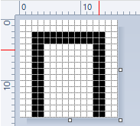

Добавим шум на изображение (случайно расположим черные и белые пиксели).

Возьмем 13 черных, попавших на белые, и 6 белых, попавших на черные.

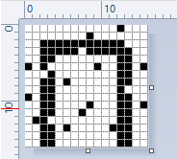

Восстановим изображение, наложив на изображение фильтр маску-крест.

Результат:

